文档完成时间： 年 月 日
小组名称：
组长姓名 |  | 电话/电子邮件 |  | 任务分工简要说明：
组员姓名 |  | 电话/电子邮件

课件内容结构图及其规划表
用概念图画出结构图，并用图表列出课件页面的主要内容，课件结构规划表要包括编号、内容说明、媒体类型及名称。
例如：
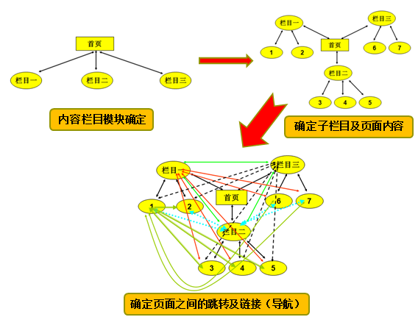
课件结构拓扑图的衍变

注意：一个小组完成的课件设计作品中，要重点考虑界面设计、导航设计、媒体要素组合设计、人机交互设计、测评与反馈设计、知识表现设计、学习活动设计、帮助设计。

课件结构规划表
序号 | 内容说明 | 媒体类型 | 名称
0-1 | 课件首页：内容导航 | 文本；图像 | index.html
1-1 | 栏目1：读儿歌自编儿歌 | 文本；图像 | eg.html
1-2 | 栏目2：小喇叭课文全文，有注音 | 文本；动画；图像 | xlb.html
1-3 | 栏目3：识字通，生字及其结构说明 | 文本；图像 | szt.html
1-4 | 栏目4：资料袋，拓展阅读资源 | 文本；图片 | zlc.html
1-4-1 | 栏目4-资料袋-燕子，一篇介绍小燕子的阅读资源 | 文本；图片 | yanzi.html
… | … | … | …

三、课件页面脚本设计
- 包括：教学活动的设计与选择，显示设计和交互设计等。
- 将信息划分为多个屏幕，每个屏幕详细说明其编号、显示的内容、交互区域和方式、交互的结果与反馈（例如，跳转到另外一个屏幕）。
- 注意页面编号合理，和素材编号结合

编号 |  | 标题
（屏幕显示效果的简图）
声音说明
交互说明
所用素材及编号
其他说明 | 如页面背景颜色；图形图像的尺寸、颜色、线条；文本字体、字号、颜色；按钮的形状等。

编号 |  | 标题
（屏幕显示效果的简图）
声音说明
交互说明
所用素材及编号
其他说明 | 如页面背景颜色；图形图像的尺寸、颜色、线条；文本字体、字号、颜色；按钮的形状等。

三、反思与分享
- 设计中的问题：

- 设计中的收获：

